附件4

江门市邑安居系统自助选房操作指引

一、关注“江门住建”或“市区公房管理中心”微信公众号
申请人使用申请保租房保障资格时填写的手机号码对应的微信（若使用其他手机号码不能确认和登录，下同），搜索公众号“江门住建”或“市区公房管理中心”或扫描下列二维码，并点击关注。
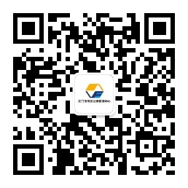
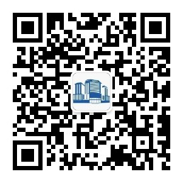
二、绑定账号
申请人通过微信进入“江门住建”或“市区公房管理中心”公众号后，选择菜单“邑安居”，点击进入后，按下列步骤完成账号绑定：
第一步：输入申请人手机号码（手机号码为原“江门保租房小程序”保障申请填写的手机号）。
第二步：输入密码（初始密码为Abc@123456）。
第三步：输入短信验证码。
第四步：点击“登录”即可进入“邑安居”，完成账号绑定。
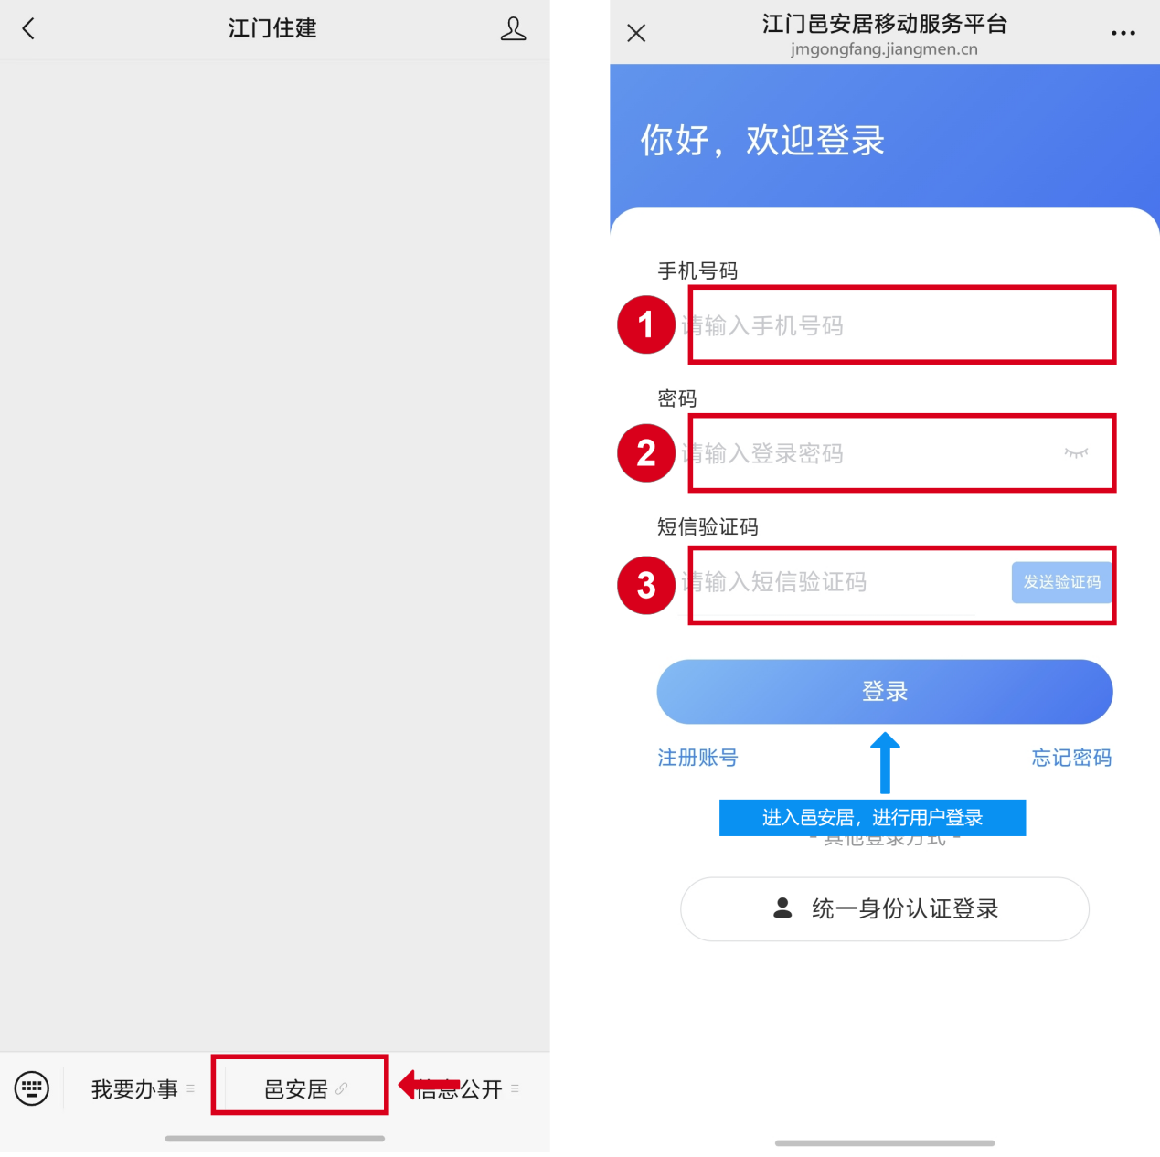
三、选房配租
（一）申请人按照绑定账号流程进入“邑安居”后，点击“保租房”，在项目信息栏目选择“市本级公租房阶段性用作保租房”项目，了解房源的具体位置、户型、建筑面积等详细情况。
（二）申请人点击“自助选房”，确认意向的房源状态为空置，可选定并点击“确定”完成选房，同步生成配租确认书。
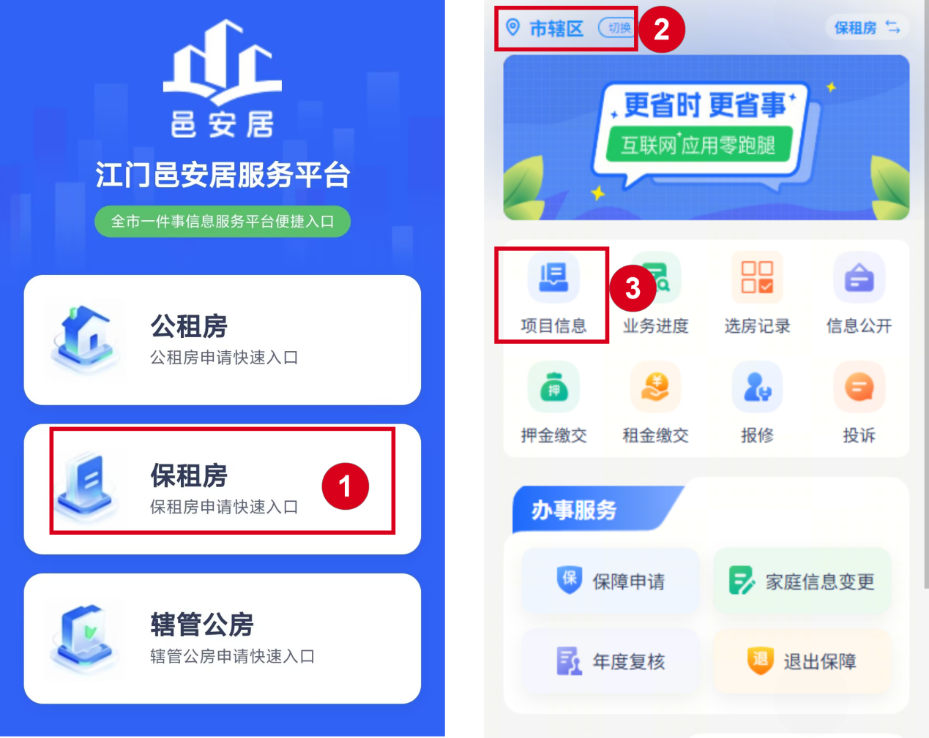
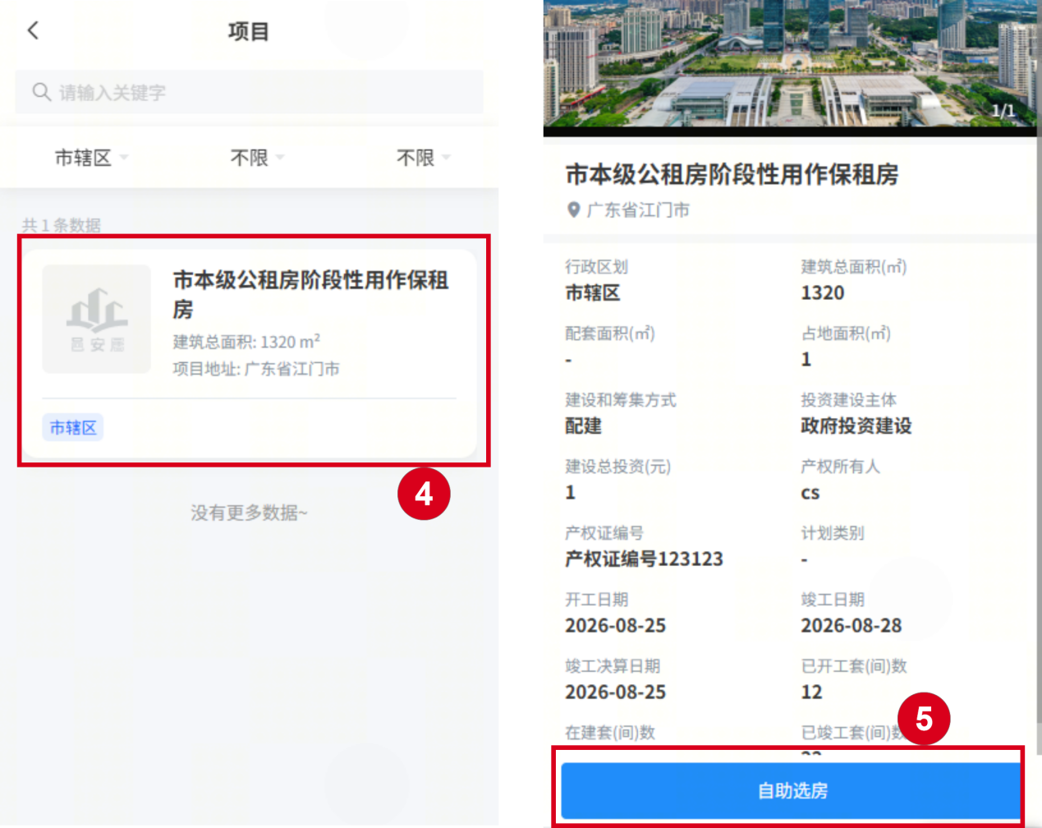
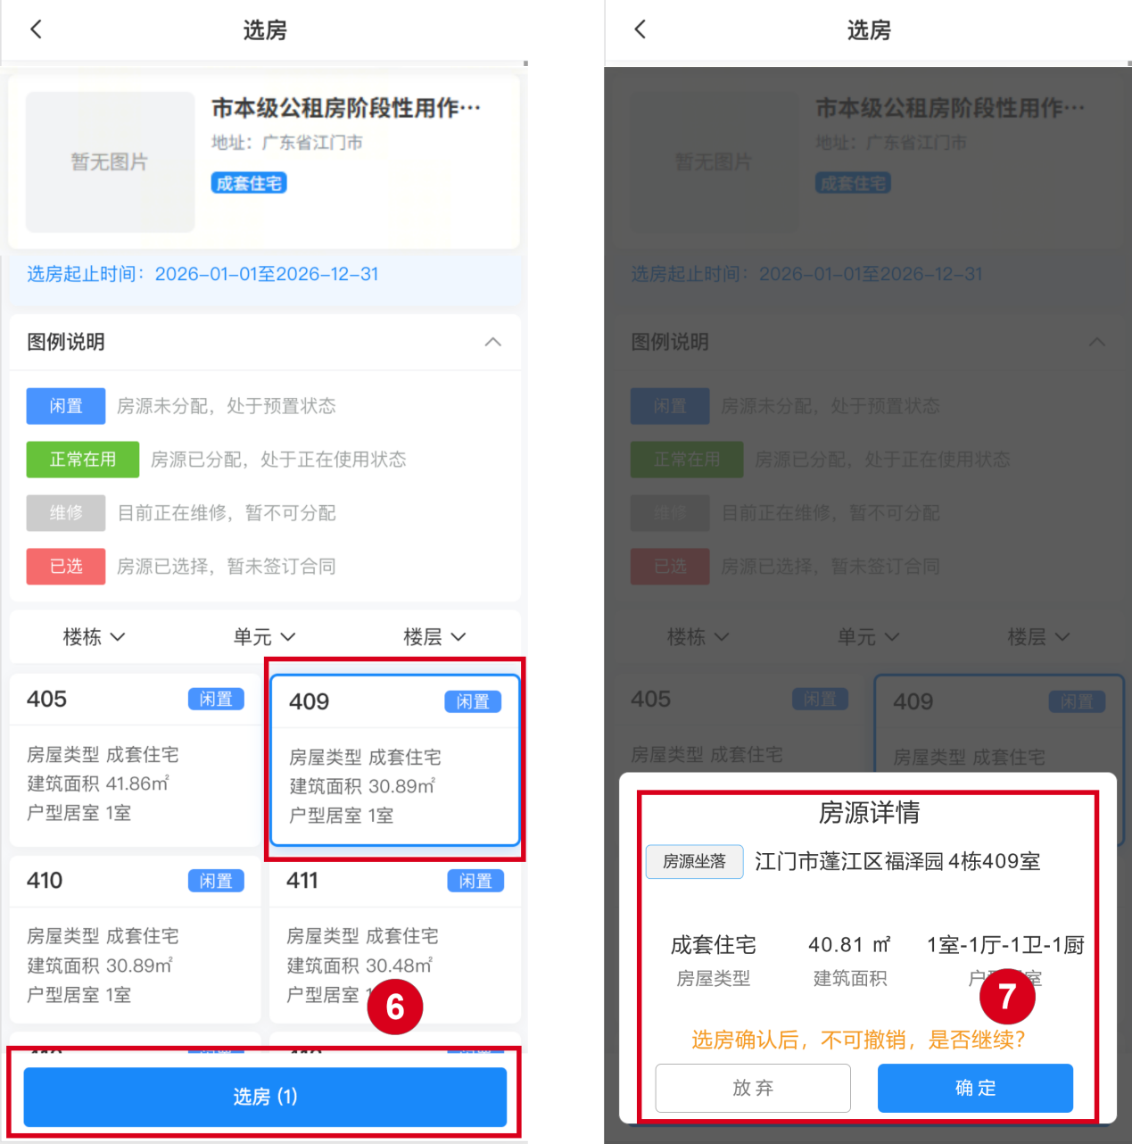

四、配租确认
申请人完成选房后，通过微信进入“邑安居”后，点击“我的–选房记录”，查看选房结果，点击配租通知查看配租通知书，并根据配租通知书，在7个工作日内（具体以通知书日期为准）持相关材料，到江门市市区公房管理中心房屋所属工作站，办理签订租赁合同和物业服务协议（合同）等相关手续。逾期不办理上述手续，视同自愿放弃本次保障性租赁住房公开选房。

